**LAPORAN PRAKTIKUM**

**POSTTEST 3**

**ALGORITMA PEMROGRAMAN DASAR**



**Disusun oleh:**

**Nama (2509106098)**

**Kelas (C1‘25)**

**PROGRAM STUDI INFORMATIKA**

**UNIVERSITAS MULAWARMAN**

**SAMARINDA**

**2025**

# 1. Flowchart

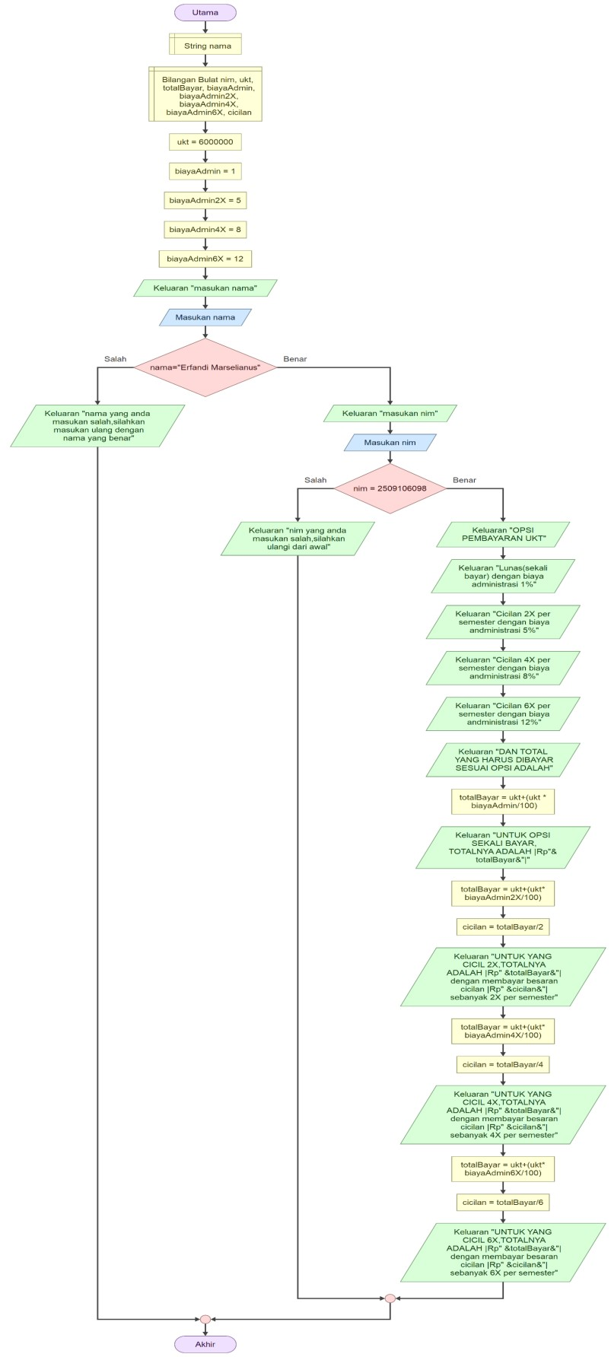

Gambar 1.1 flowchart

# 2. Deskripsi Singkat Program

Program bertujuan untuk mengetahui total UKT yang perlu dibayar dan besaran cicilan yang harus dibayar setiap priodenya

# 3. Source Code

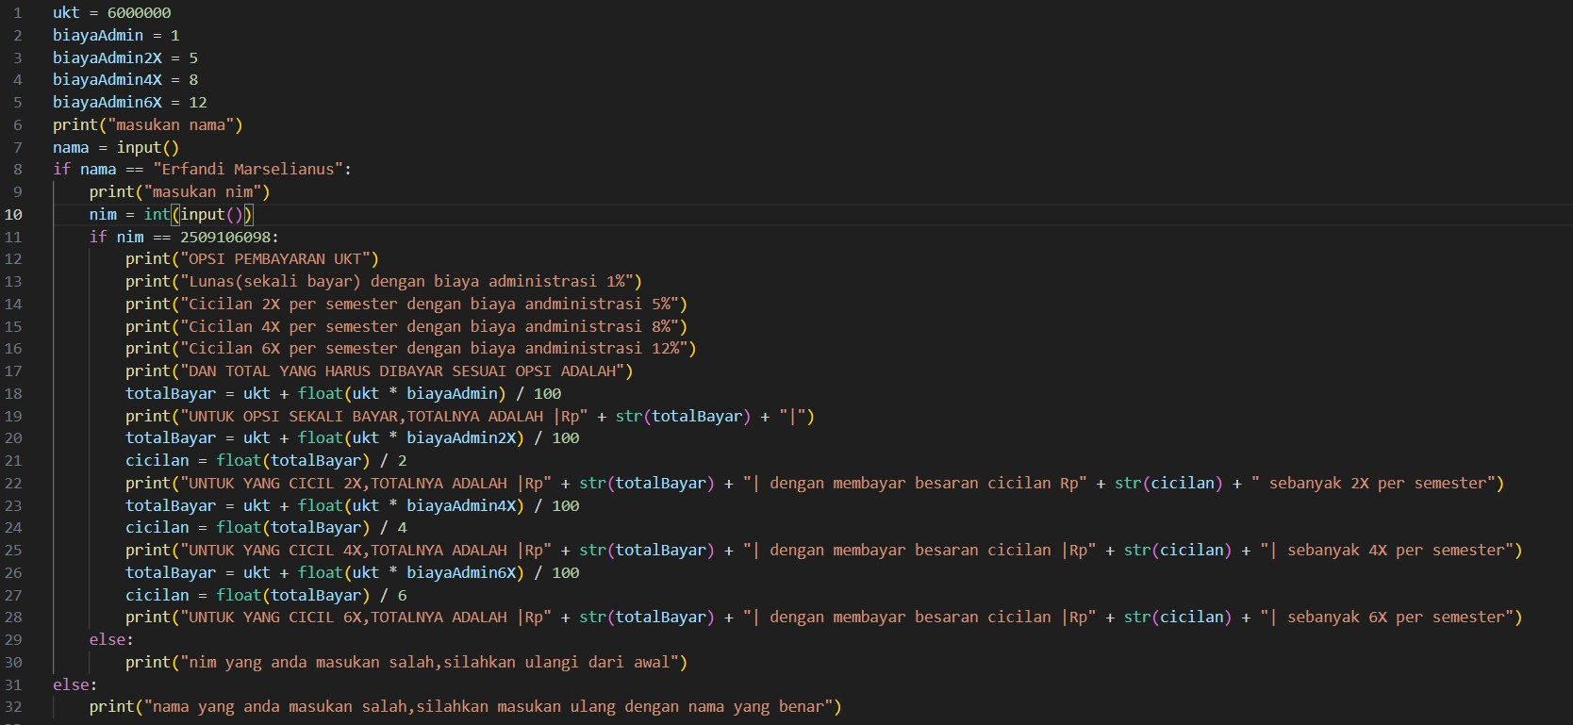

## Gambar 2.1 source code

di program terdapat opsi pembayaran ukt yang Dimana membayar langsung atau mencicil,dan setiap opsi memiliki biaya administrasi nya masing masing yang Dimana semakin banyak priode pembayaran maka biaya administrasi semakin naik.program akan menghitung total yang harus dibayar dan besaran cicilan yang sudah termasuk biaya tambahan administrasi.rumus menghitung,total bayar = UKT +(UKT*biaya admin)dan untuk menghitung cicilan menggunakan rumus cicilan = Total bayar /jumlah cicilan.

# 4. Hasil Output

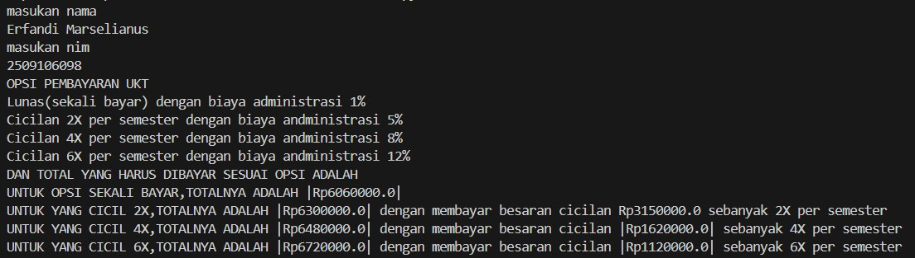

Gambar 3.1 output

1. **Langkah-langkah GIT**

* 1. ** GIT Add**

**Menambah kan folder yang mau di upload ke staging area**

**3.2 GIT Commit**

Untuk mencatat perubahan apa yang dilakukan

3.3 GIT Push

Mengupload perubahan ke github supaya bisa dilihat secara online